Ключевые правила по профилактике острых кишечных инфекций

- Поддерживайте чистоту:
• мойте руки с мылом, перед тем как брать продукты и готовить пищу;
• мойте руки с мылом после туалета, после возращения домой с улицы;
• вымойте и продезинфицируйте все поверхности и кухонные принадлежности, используемые для приготовления пищи;
• предохраняйте кухню и продукты от насекомых, грызунов и других животных.

- Хорошо прожаривать или проваривайте продукты:
• доводите такие блюда, как супы и жаркое, до кипения, чтобы быть уверенными, что они достигли 70°С;
• тщательно прожаривайте или проваривайте продукты, особенно мясо, птицу, яйца и морские продукты;
• при приготовлении мяса или птицы их соки должны быть прозрачными, а не розовыми; рекомендуется использование термометра;
• тщательно подогревайте приготовленные продукты.

- Храните продукты при безопасной температуре:
• не оставляйте приготовленную пищу при комнатной температуре более чем на 2 часа;
• охлаждайте без задержки все приготовленные и скоропортящиеся продукты;
• держите приготовленные блюда горячими (выше 60°С) вплоть до сервировки;
• не храните пищу долго, даже в холодильнике;
• не размораживайте продукты при комнатной температуре.

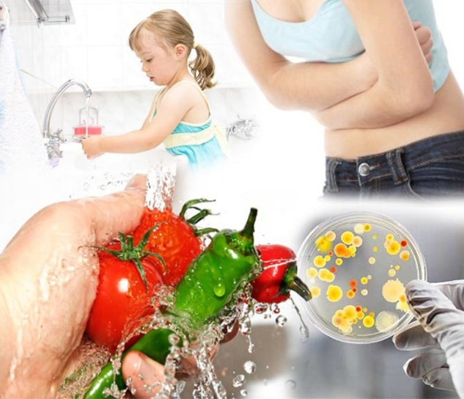
- Отделяйте сырое и приготовленное:
• отделяйте сырое мясо, птицу и морские продукты от других пищевых продуктов;
• для обработки сырых продуктов пользуйтесь отдельными кухонными приборами и принадлежностями, такими как ножи и разделочные доски;
• храните продукты в закрытой посуде для предотвращения контакта между сырыми и готовыми продуктами.

- Используйте безопасную воду и безопасные сырые продукты:
• используйте безопасную воду или обеспечьте ее безопасность в результате обработки (путем кипячения);
• не приобретайте продукты питания в неустановленных местах;
• тщательно мойте фрукты и овощи, особенно когда они подаются в сыром виде;
• не употреблять продукты с истекшим сроком годности;
• выбирайте свежие и неиспорченные продукты;
• выбирайте продукты, подвергнутые обработке, в целях повышения их безопасности, например, пастеризованное молоко.


